客户预警分析：九类阈值、统计口径与原客户回查｜云上订货系统
客户预警分析把需要进一步核查的客户筛成名单，帮助业务员辨认订货停滞、金额下降、商品覆盖少、退单和未收款线索。名单来自各自的天数、金额或次数条件，不能直接证明客户已经流失、资金已经退款或催款已经完成。先固定预警类型、筛选范围和实际阈值，再回同一客户及原订单确认，责任动作另行执行，最后查后续订单或资金结果。

从报表进入九类预警，名单与客户事实分别核
PC管理端在报表业务下进入“客户预警分析”，可筛区域、客户分类和标签；经营类型只在客户设置启用后显示，预警支持单选经营类型。类别选择器个别页面文字显示“商品分析类别”，这里选的是客户预警的九种类型，不是商品销售维度。先确认当前企业和账号入口，不能拿另一企业的卡片人数代替本企业名单。
九类包括流失客户、销售额暴跌、到期未订货、新客未下单、订货种类较少、退款多、欠款多、欠款逾期客户和新增客户仅下首单。切换类别后读列表上方的条件说明，核当前阈值再看客户名称、编码、地区、标签、业务员以及五个期间金额。PC这里主要展示筛选名单，不应把普通表格行承诺成可直接打开订单的入口；需要核原因时另回客户和相应单据。
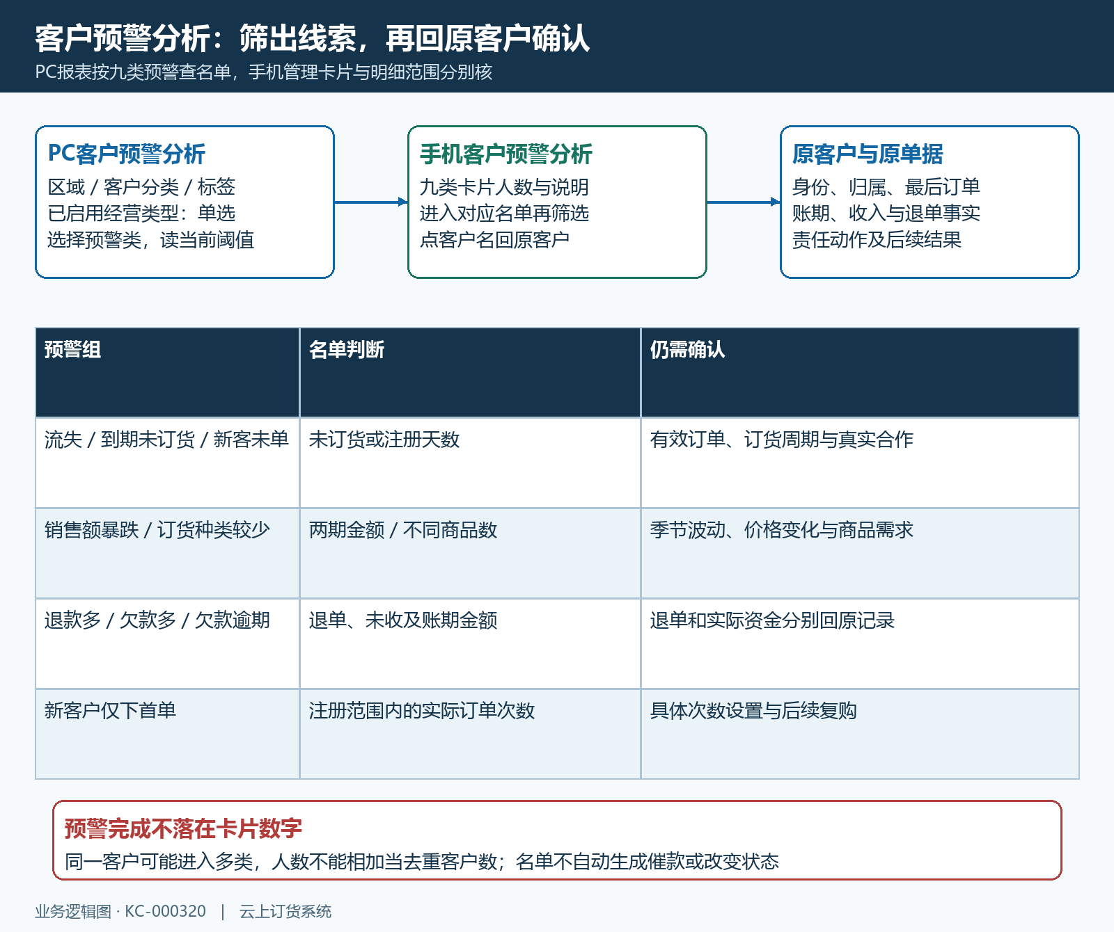
图1：九类预警分别筛线索，卡片人数与名单不替代原客户和订单事实。
手机管理端从客户预警分析卡片进入相应名单，可再按区域、客户类型、标签筛选，点客户名称回客户详情；有联系方式时“联系”承接拨号，不等于已经留下跟进记录。卡片人数与明细筛选不是一次同步统计，不能在明细加标签后仍把卡片总数说成同范围人数。同一客户可满足多类，九个数字不能直接相加作为去重风险客户数。

流失到期与新客名单，先核天数和有效订单
流失客户以距最后有效订货的天数判断，要求严格大于下限且严格小于上限，正好落在边界不计入；没有有效订单时筛选参考客户创建日期，不能把空的最后订单日期当已核停订天数。上下限相同或倒置会使名单为空，页面回填的数值也不能当作业务推荐。先核实际保存的两项天数，明确范围，再沿原客户查最后订单状态和日期。
到期未订货须已有有效订单，距最后确认时间超过客户订货周期，而且不足六十天；客户周期为空时按七天判断。因此超过六十天仍未订货的客户不一定出现在这一类，不能据空名单认为客户都按期复购。流失与到期未订货是两套条件，按客户实际周期和停订原因选择跟进动作，不靠改客户创建日期让对象进入名单。
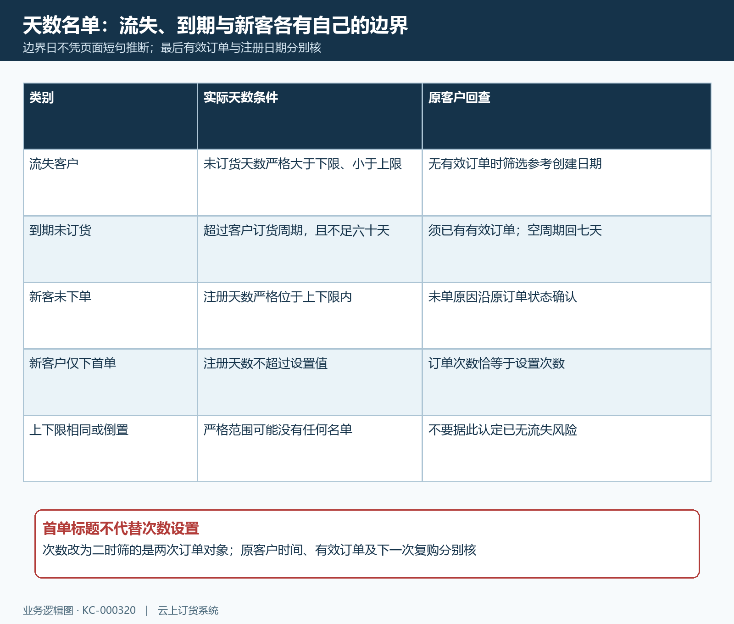
图2：流失、周期、注册和首单次数采用不同边界，原日期与订单逐项回查。
新客未下单按注册天数严格位于上下限内筛选，不能套用最后订货日期。客户已有订单却出现或未出现预期名单时，核原订单的状态、所属企业和确认时间，保留差异再查，不能用名单反推每一张订单都有效。新增客户仅下首单则要求注册天数不超过设置值，订单次数恰好等于设置次数；次数可修改，改为二时标题虽仍提首单，实际筛的是两次订单对象。先确认原客户身份和注册时间，再查第二次或下一次复购，不能把名单离开当自动转成忠诚客户。

销售额暴跌与种类较少，拆开金额和商品数
销售额暴跌比较近设置天数的本期与之前一期的订单金额，上期须大于零，再以本期减上期除以上期计算变化；跌幅取整数后须超过阈值。上期一万元、本期六千元表示下降四成，不能写成销量下降四成；阈值两成而实际恰下降两成时不满足严格超过，上期为零也不能参与这项比例比较。少一个客户先查金额、整数边界与两期日期，不立即增大阈值掩盖差异。
时间沿订单确认时间计算，有效订单采用系统纳入的状态范围；仅建草稿、未进入有效状态或已作废的订单不能直接补进预警金额。前一期的起止按日期边界取值，临界日订单还应核具体确认时刻，不能只看日历天数认定两边金额必然一致。价格变化、促销和季节波动可能改变金额，业务员再查相同商品需求及实际合作原因，不从金额下降直接认定转投对手。
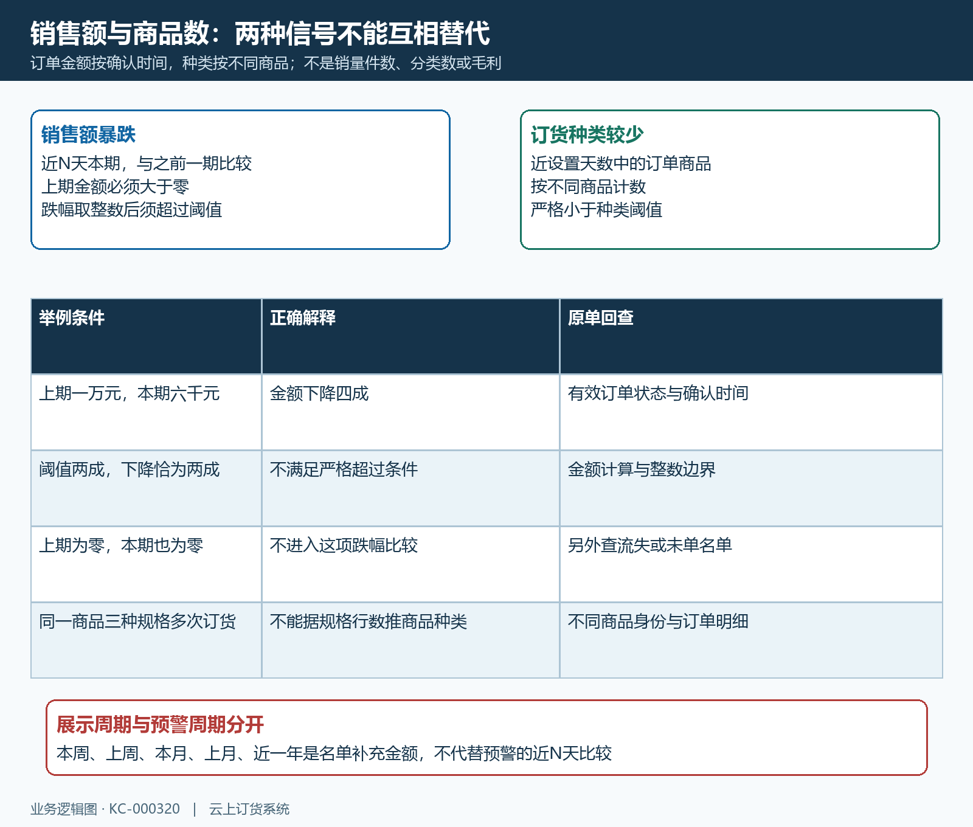
图3：销售额按两期金额比较，订货种类按不同商品计数，展示周期另核。
订货种类较少在近设置天数内按不同商品计数，严格小于种类阈值才进入；它不是分类数、规格行数或订货件数。同一商品多个规格、多次订货不能按每行算一种，近期完全没有有效订单的客户也不能保证进入这种商品明细统计，须另核未订货名单。PC补充的本周、上周、本月、上月和近一年金额不代替近若干天的暴跌比较，更不是退货冲减后的净销售或毛利。解释差异先写清两套周期与金额含义。

退款欠款与逾期，回原单核资金事实
“退款多”按近三十天退单确认时间，合计退单金额并要求超过阈值；取的是退单金额，不是实际资金支付流水，不能据该名单声称已经退了同额现金。先定位客户对应退单，核金额和确认日期，再分别核实际退款、抵扣或尚待处理的资金事实。数量退货、退款申请和退款已完成属于不同结果，处理原因需落到原单与责任岗位。
欠款多统计近一年有效订单的订单金额减已收收入，客户合计超过欠款阈值才进入。它没有覆盖所有历史未收余额，不能替代客户完整对账，也不表示名单里的全部金额都已逾期。例如近一年一万元订单已收六千元，按这组记录剩四千元，阈值五千元时仅凭这笔不满足；一年以前的未收款仍须另外沿原账查，不能因未入预警忽略。
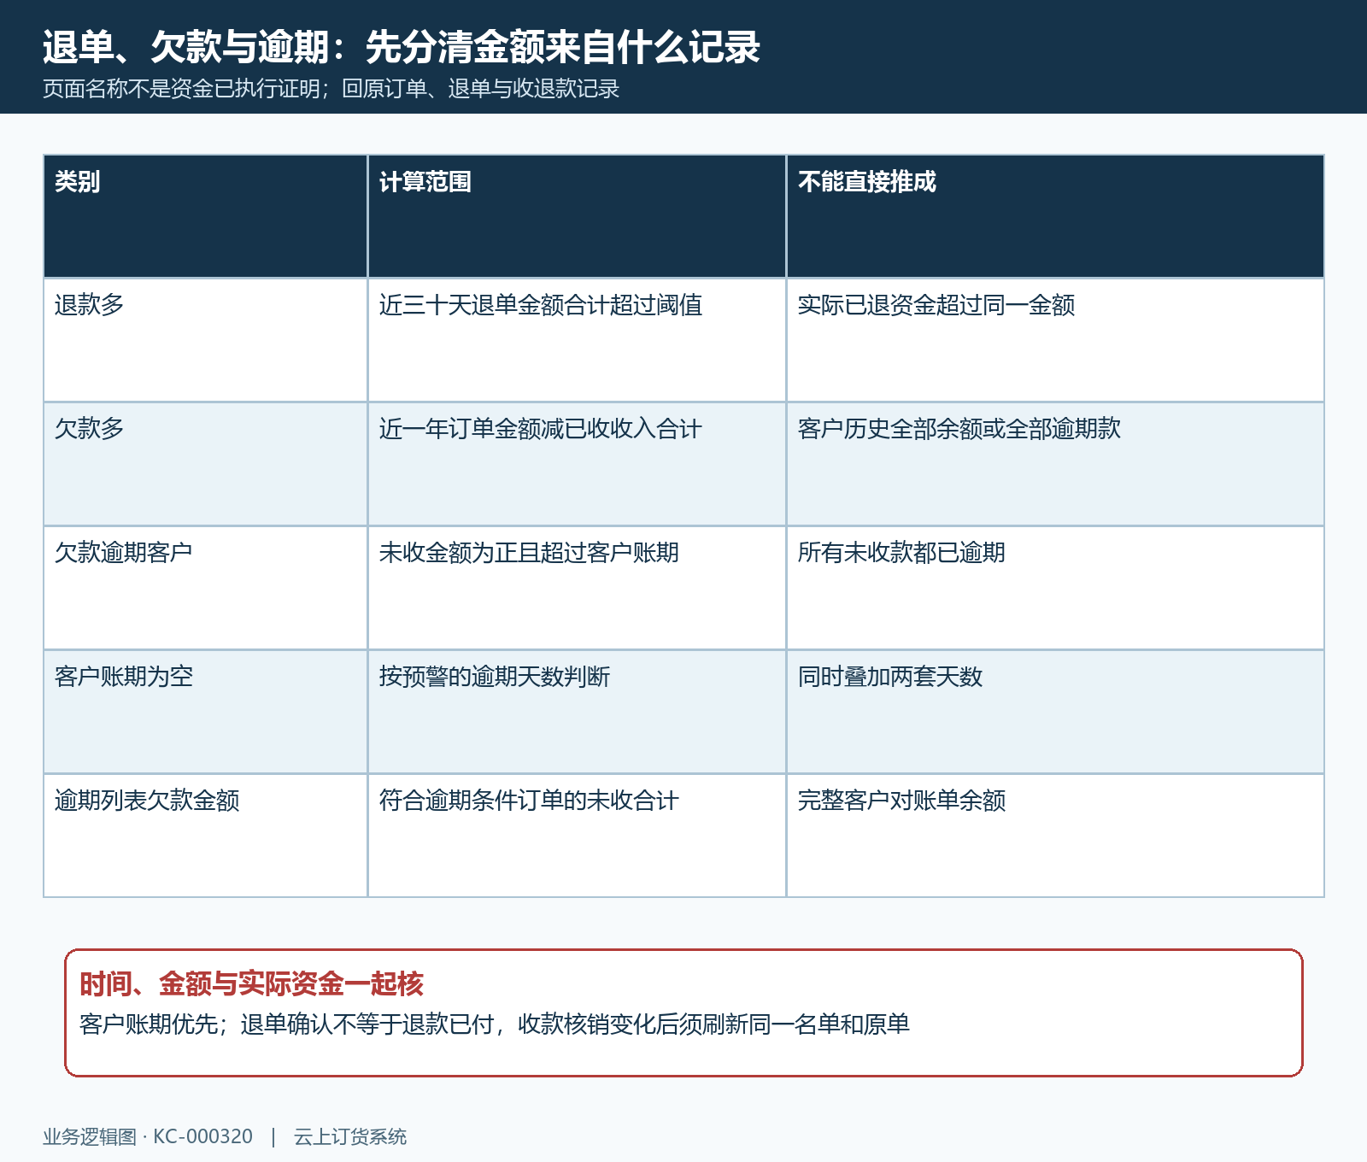
图4：退单金额、近一年未收和符合账期的逾期款分别核，不把退单当已退款。
欠款逾期客户须订单未收金额为正，且距确认时间超过账期。客户有账期时优先采用客户账期，为空才用预警设置的逾期天数，不是把两项相加。列表欠款金额来自符合逾期条件的订单未收合计；天数若展示，是距其中最新确认订单的时间，不直接等于超过账期的天数。业务员与财务先核账期、原订单和已收收入，再查实际核销和到账，预警不自动催款、停供、修改信用或减免余额。

修改阈值后重查原客户，异常与导出分别处理
PC在相应条件说明旁点“修改”，按当前类别填写，再确认保存；到期未订货依据客户周期，没有同样的全局修改项。天数与金额输入各有范围，流失两项天数不大于一百八十，销售额比较天数不大于三十，新客未单上限不大于三百六十；这些是输入边界，不是推荐的经营阈值。预警设置属于企业客户设置，修改不能当作只对当前筛出的某一个客户临时生效。
保存成功后重新进入设置核原值，再刷新同一类别和筛选范围。确认后失败或无回应时，弹窗中的新数字可能只是本地显示，不能证明已经保存；欠款金额输入零还可能回填成五千，更须重进确认。手机设置的输入和PC校验方式有差别，流失上下限仍要逐项核大小和实际保存值，不能只凭“保存成功”认定选定范围正确。先记录原阈值、目标值和提示，不重复修改其他类别来试错。
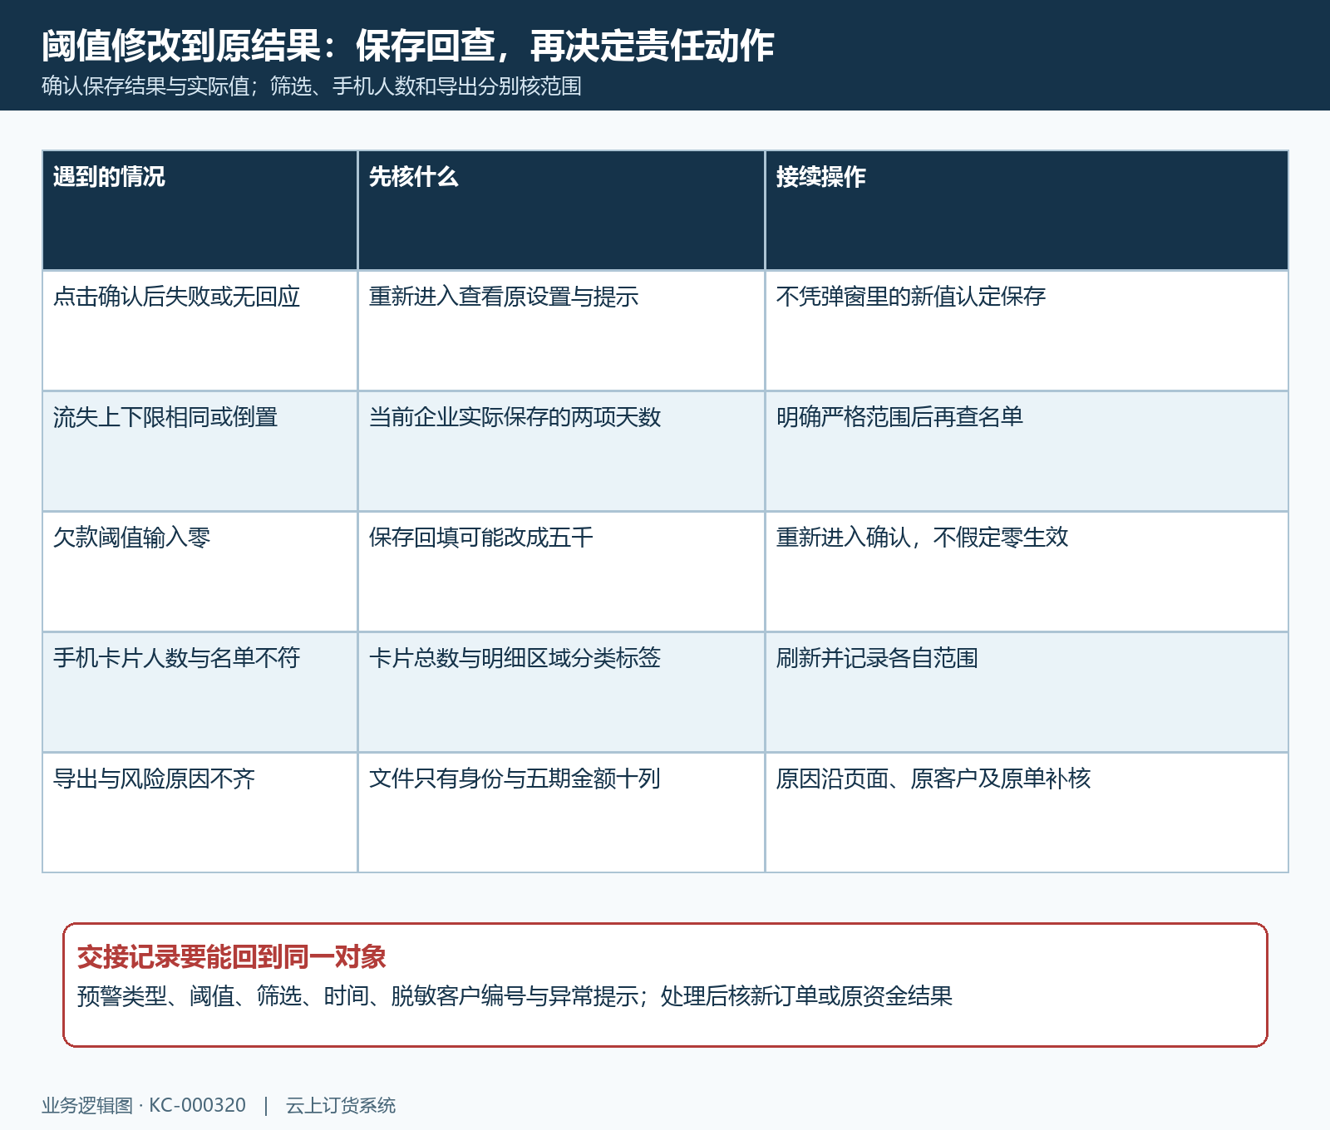
图5：设置成功后重新进入核原值，再查筛选名单、导出与客户后续结果。
导出沿当前类别和筛选查询，但文件主要包含名称、编码、地区、标签、业务员及近一年、本周、上周、本月、上月十列；不保证带上跌幅、退款、欠款或未订货天数等专用原因。没有可导出内容时先核筛选与名单，空页、请求失败和确无匹配客户分别处理。手机明细加载失败也不能算已核零人。回查时保存类型、阈值、筛选、时间与脱敏客户编号，补齐原单事实和负责动作；处理后查真实新订单、收款或退款记录，再看同一名单是否变化，不删除原客户或重做订单消除风险数字。

